**APIStoreSDK(iOS)**

**使用说明文档**

**V1.0.0**

# APP集成APIStoreSDK

# APIStoreSDK概述

APIStoreSDK为开发者提供调用APIStore接口的方法，是一个轻量级的静态库，其中封装了异步网络请求和响应结束的回调方法，使用非常便捷。

# 集成APIStoreSDK

集成SDK很简单，只需要将APIStoreSDK文件夹拖入你的工程中即可，包含.h和.a两个文件。



# 初始化APIStoreSDK

只需要在工程中import头文件ApiStoreSDK.h即可完成初始化

|  |
| --- |
| #import "ApiStoreSDK.h" |

# 查找调用接口的参数值

在http://apistore.baidu.com上找出需要调用的接口，记录下接口地址、请求方法、请求参数。

如**天气查询接口apistore.baidu.com/apiworks/servicedetail/112.html:**

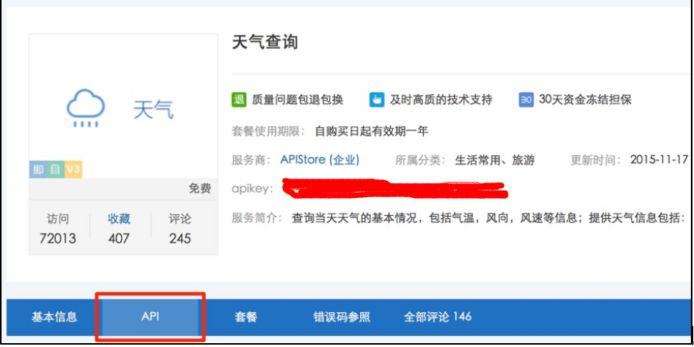

点击API标签，即可获得这些信息。（注：使用SDK不需要在调用API时额外再添加apikey参数）。

具体在调用付费服务时，需要购买，否者会提示余额不足。

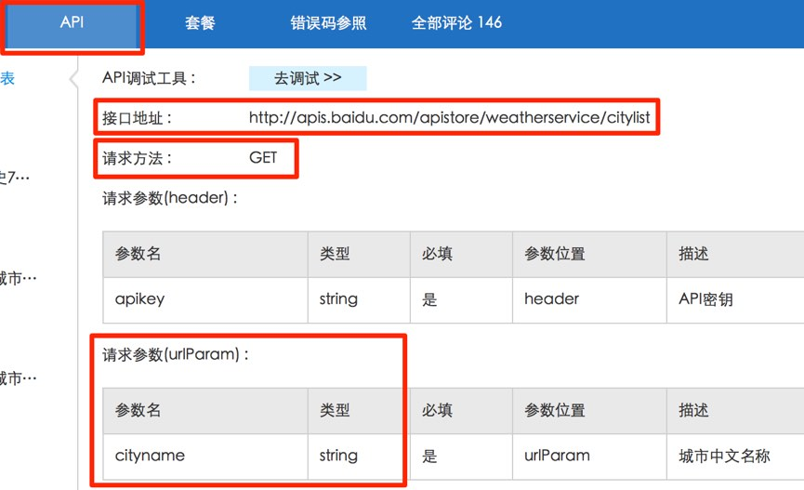

# 接口调用

APIStoreSDK封装了完整的异步网络请求和回调逻辑，回调请实现APISCallBack的 onSuccess、onError、onComplete方法（如不需要，可不用都写）。onSuccess会在请求成功时调用，onError会在请求失败时调用，onComplete总是会调用。responseString是api接口返回的响应字符串，或者空（请求失败时）。

调用的示例如下：

|  |
| --- |
| //实例化一个回调，处理请求的返回值  APISCallBack* callBack = [APISCallBack alloc];  callBack.onSuccess = ^(long status, NSString* responseString) {  NSLog(@"onSuccess");  if(responseString != nil) {  _resultText.text = [@"success\n" stringByAppendingString: responseString];  }  };  callBack.onError = ^(long status, NSString* responseString) {  NSLog(@"onError");  _resultText.text = [@"error\n" stringByAppendingString: responseString];  };  callBack.onComplete = ^() {  NSLog(@"onComplete");  };  //部分请求参数  NSString *uri = @"http://apis.baidu.com/heweather/weather/free";  NSString *method = @"post";  NSMutableDictionary *parameter = [[NSMutableDictionary alloc] init];  [parameter setObject:city forKey:@"city"];  //请求API  [ApiStoreSDK executeWithURL:uri method:method apikey:apikey parameter:parameter callBack:callBack]; |

接口的参数含义如下

+ (void)executeWithURL:(NSString*)url //接口地址

method:(NSString*)method //调用方法

apikey:(NSString *)apikey //APIStore平台查看

parameter:(NSMutableDictionary*)parameter //接口参数

callBack:(APISCallBack*)callBack; //接口回调

url:

method: 调用方法为”get”或”post”。

apikey: 可在apistore登录后，查看个人中心或者任何一个服务的详情页点击调试获得。

parameter:

callBack:回调方法在UI线程中执行，可以直接修改UI。

响应数据保存在回调的responseString中，样例如下：

|  |
| --- |
| {"HeWeather data service 3.0":[{"aqi":{"city":{"aqi":"105","co":"1","no2":"48","o3":"3","pm10":"89","pm25":"78","qlty":"轻度污染","so2":"4"}},"basic":{"city":"北京","cnty":"中国","id":"CN101010100","lat":"39.904000","lon":"116.391000","update":{"loc":"2015-11-18 19:50","utc":"2015-11-18 11:50"}},"status":"ok","suggestion":{"comf":{"brf":"较不舒适","txt":"白天会有降雪发生，您会感觉偏冷，不很舒适，请注意添加衣物。"}}}]} |

注意：具体调用情况可以详解demo使用。